Zuster Annetti Bartels is op 21 april 2014, op tweede Paasdag, in Amersfoort in Agnietenhove overleden.
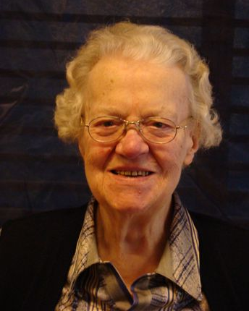

Haar hoge leeftijd en afnemende gezondheid bereidden ons er op voor dat we spoedig afscheid zouden moeten nemen van haar, die zich intens, met hart en ziel heeft ingezet voor de Congregatie.

Op Paasmaandag is zij begonnen aan een nieuw, eeuwig leven.

Zuster Annetti is 96 jaar geworden.

Zuster Annetti, Anna, Margaretha Bartels werd 2 januari 1918 in Purmerend geboren. Zij was de jongste en het enig meisje van acht kinderen. Er was openheid in het gezin en de katholieke sfeer bracht met zich mee, dat zuster Annetti zich bij de beweging ‘De Graal’ aansloot.
In september 1937 trad ze toe tot onze Congregatie, legde 16 maart 1940 haar eerste geloften af en verbond zich 17 augustus 1943 voorgoed aan onze Congregatie. Voor haar ouders was het erg moeilijk hun enige dochter aan het klooster af te staan.
Na haar noviciaat behaalde ze de bevoegdheid van onderwijzeres en enkele
andere diploma’s. Daarna heeft ze in verschillende plaatsen les gegeven, wat ze heel graag deed. In Bovenkarspel en Zwijndrecht was ze tevens overste van de communiteit. Ook volgde ze ‘s avonds een cursus boekhouden.
In 1958 kreeg ze het verzoek in Amersfoort de administratie te verzorgen. Het loslaten van school en communiteit in Zwijndrecht viel haar niet gemakkelijk. .
Zuster Annetti werd gevraagd om de taak van zuster- econome op zich te nemen. In de loop der jaren werden de taken en verantwoordelijkheden van de econoom zwaarder. Daarom werden er medewerkers van buiten de congregatie aangesteld. Zuster Annetti zette zich ook in voor de realisatie en opbouw van onze bejaardenhuizen; de Julia Stichting werd opgericht. Bij de verbouwing van Maria ad Fontes en Huize Mariënburg werd ze sterk betrokken. Ook leverde ze haar aandeel bij de grote verbouwing van het Moederhuis in 1990/1992. Gelukkig was er af en toe nog tijd om tijdens de vakanties in Egmond te genieten van zon en zee. Meerdere zusters genoten ervan samen met haar.
Ze bleef sterk betrokken bij de ontwikkeling in onze Congregatie, nam voor zover dat mogelijk was deel aan groeps- en communiteitsgesprekken.

In 2004 nam zuster Annetti haar intrek in Agnietenhove Ze kon het rustiger aan doen, meer tijd besteden aan zichzelf en de omgeving. Zuster Annetti werd gewaardeerd om haar trouw, meeleven en solidariteit.
Ze had moeite met het proces van lichamelijke achteruitgang, maar zag ook in dat het onvermijdelijk was dat ze hulp moest aanvaarden. Voor die goede zorg was ze heel dankbaar. Zuster Corrie Bartels, haar nichtje, heeft veel voor haar tante gedaan. Niets was haar te veel.
Zuster Annetti ging op den duur naar het dagverblijf De Serre, waar ze dikwijls een hoekje zocht om haar brevier te bidden en Maria vroeg om innerlijke rust en vrede. Bij de gebedskring deed ze graag actief mee, dit gaf haar vreugde.

Een lang intens leven van inzet met hart en ziel is voltooid. Voor dit gegeven leven zijn wij, medezusters, familie, vrienden en kennissen zuster Annetti dankbaar.

Dat ze mag rusten in vrede.

